**Jak powinna wyglądać bezpieczna jazda w zimie?**

**Jak dobrze wiemy zima nie jest najlepszą porą do jazdy samochodem jeśli chodzi o warunki drogowe. Szczególnie jeśli mamy mocny silnik, tym bardziej powinniśmy uważać. W tym artykule poruszymy temat bezpiecznej jazdy w zimę.**

**Bezpieczna jazda w zimie - Czym się powinna charakteryzować?**

Na początku warto odpalić silnik i poczekać, aby olej silnikowy nabrał odpowiedniej temperatury. Rekomendowany czas pracy do jednej minuty na biegu jałowym. Gdy udajemy się w podróż samochodem warto starać się jechać na początku na niższych obrotach, aby silnik nabrał temperatury. [Bezpieczna jazda w zimie](https://premiumrental.pl/blog/jak-bezpiecznie-jezdzic-w-zimie-wypozyczonym-samochodem/) powinna charakteryzować się szczególną uwagą na ostre zakręty. Przyczepność w zimę jest dużo mniejsza niż w przypadku sezonu letniego.

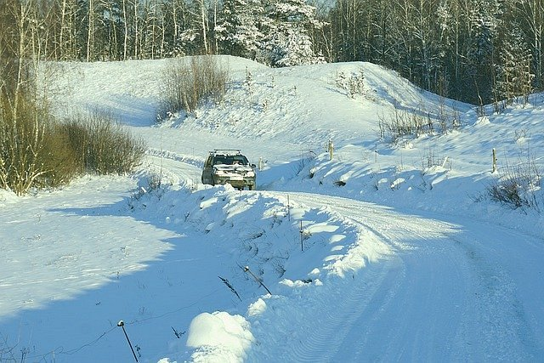

**Przygotowanie samochodu do bezpiecznej jazdy w zimę**

Przede wszystkim przed rozpoczęciem jazdy powinniśmy odpowiednio do tego przygotować samochód. Odśnieżmy śnieg z szyb, aby zapewnić sobie pełną widoczność. Warto w tym celu użyć skrobaczki lub płynu rozmrażającego. Przed wejściem do samochodu, warto zadbać o wytrzepane buty ze śniegu, aby zapobiec wilgoci i zaparowanych szyb. **Bezpieczna jazda w zimie** to, również odpowiednie przygotowanie auta do jazdy.

**Dodatkowe informacje**

Warto, również zwrócić uwagę na poślizgi, bezpieczna jazda ma to do siebie, że powinniśmy unikać takich sytuacji na tyle ile to możliwe. Niestety jeśli posiadamy samochód z dużą liczbą koni pod maskę, to kusi do spróbowania jazdy "bokiem". Takie manewry powinny być przeprowadzane w kontrolowanych warunkach na torze, a nie na drodze publicznej. Zachowajmy zdrowy rozsądek i szczególną ostrożność podczas jazdy w zimę.